NOMBRE “hábitos de estudio NÚMERO DE GUÍA 6, semana 6
NOMBRE DE ESTUDIANTE: | CURSO: 2do básico
FECHA:
Unidad 1: Valorar pertenencia a familia y curso; tomar conciencia de formas de dar y recibir cariño
OBJETIVO DE APRENDIZAJE 08: Practicar hábitos y actitudes que favorezcan el proceso de aprendizaje, como: traer y cuidar los útiles escolares; mantener el orden de la sala de clases y materiales; identificar los nuevos aprendizajes adquiridos para incentivar la motivación.

OBJETIVO DE LA CLASE: Identificar hábitos y actitudes que favorecen el proceso de aprendizaje.

Lee atentamente el texto informativo, si no puedes hacerlo solo(a) pide ayuda a un adulto y lo hacen juntos:
Hábitos de estudio
Tener unos buenos hábitos de estudio determina en gran medida el éxito académico. Como cualquier hábito, éste requiere tiempo, esfuerzo y práctica.
Padres, madres y otros educadores podemos enseñar a los niños este hábito desde pequeños: creando rutinas de trabajo y estudio, enseñándoles a planificar, motivándoles y reconociendo su esfuerzo.

10 ideas para que los niños(as) adquieran el hábito de estudiar
1. Empezar desde pequeños: Estudiar es un hábito y como tal se puede aprender. Cuanto antes empecemos mejores resultados obtendremos.
2. Crear una rutina de trabajo y estudio: Para crear un hábito es necesaria la repetición.
3. Habilitar un lugar para el estudio: Busca un lugar cómodo, bonito, agradable donde realizar sus tareas, del tipo que sea (pintar, escribir, leer,…) En este lugar debe tener a mano todo lo que precise: papel, colores, lápices, ceras,…
4. Planificar y organizar las tareas: Ayuda a que tus niños aprendan a organizar y planificar sus tareas. Enséñales a crear una lista de lo que deben hacer y el orden que seguirán.
5. Motivar: Es importante que los niños(as) estén motivados para hacer sus deberes. No hay nada mejor que hacerles ver lo mucho que están avanzando, por poco que sea, para que tengan más ganas de continuar.
6. Crear intereses: Los niños(as) prestan más atención, están más motivados y rinden mejor si aquello que hacen les interesa.
7. Hacer que sea divertido
8. Evitar distracciones: Debemos evitar cualquier tipo de distracción, sobre todo la tele debe estar apagada, y dejar para luego cualquier tipo de juego.
9. Reconocer el esfuerzo y la constancia: Los elogios y la atención de los adultos son grandes motivadores, además de ser los mejores premios que podemos otorgar a los niños.
10. Practicar, practicar y practicar: Los hábitos se generan por repetición. Al principio puede que cueste un poco.

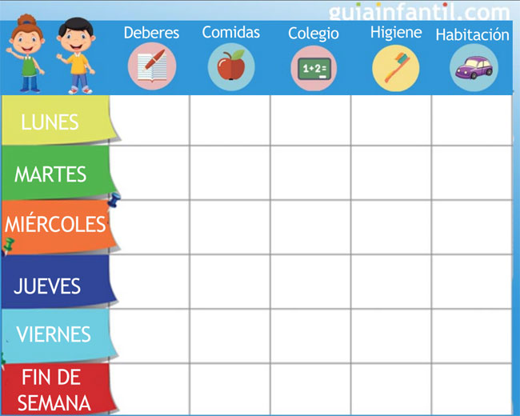
I.- Escribe en este calendario tu rutina diaria. (si tienes dificultad en la escritura le puedes pedir ayuda a un adulto y luego tú copias
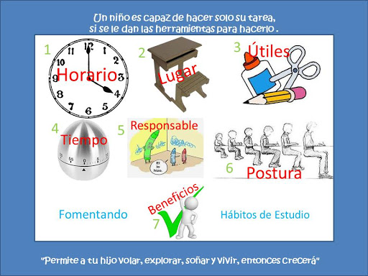
II.- Escribe cuáles son los aspectos que tú debes mejorar en tus hábitos de estudio y cómo mejorarás dicho aspecto. (si tienes dificultad en la escritura le puedes pedir ayuda a un adulto y luego tú copias)

SOLUCIONARIO O RESPUESTA ESPERADA
NÚMERO DE PREGUNTA | RESPUESTA
I.- Escribe en este calendario tu rutina diaria | Cada niño(a) escribe su propia rutina
II.- Escribe cuáles son los aspectos que tú debes mejorar en tus hábitos de estudio y cómo mejorarás dicho aspecto | Cada alumno(a) reconocerá los aspectos a mejorar en sus hábitos de estudio y a su vez darán ellos mismos sus mejoras. (capacidad de autocrítica)

